سند موارد کاربرد



**Version 1.0**

**Document Identification**

|  |  |  |  |
| --- | --- | --- | --- |
| Document Name | UseCase | | |
| Document ID | CP_DOC_0005 | Version | 1.0 |
| Created by | Parsa Enayati | Created Date | 2025-07-04 |
| Updated by |  | Updated Date |  |
| Reviewed by |  | Reviewed Date |  |
| Approved by |  | Approved Date |  |
| Document Status | Done | Business Owner | SUT |
| Stakeholders |  | Environment | Calmative Portfolio Application |

# **موارد کاربرد سامانه )کاربر عادی و مدیر سیستم(**

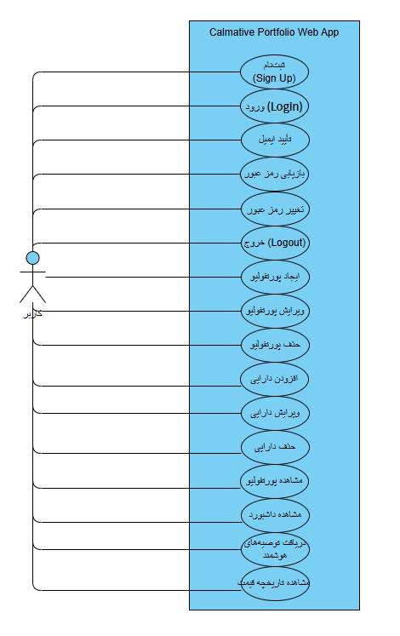

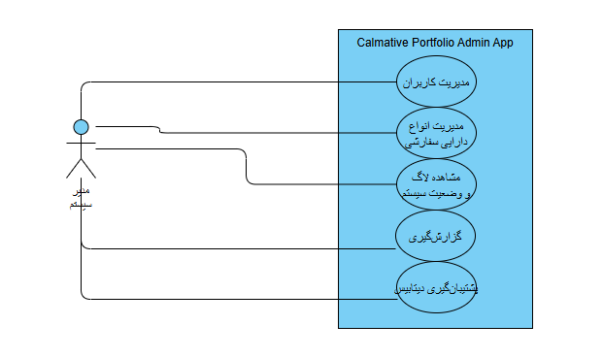

# **مشخصات موارد کاربرد ساختاردهی شده**

|  |  |  |  |
| --- | --- | --- | --- |
| Use Case ID: | UC-01 | | |
| Use Case Name: | ثبت‌نام کاربر (User Registration) | | |
| Created By: | Parsa Enayati | Last Updated By: |  |
| Date Created: | 2025-07-04 | Date Last Updated: |  |

|  |  |  |  |  |
| --- | --- | --- | --- | --- |
| Actor: | | کاربر میهمان | | |
| Description: | | کاربر با وارد کردن ایمیل، گذرواژه و نام، حساب جدید می‌سازد و لینک فعال‌سازی دریافت می‌کند. | | |
| Preconditions: | | 1. کاربر قبلاً با همان ایمیل در سیستم ثبت‌نام نکرده باشد. 2. سامانة SMTP در دسترس باشد. | | |
| Postconditions: | | * حساب با وضعیت "غیرفعال" ایجاد و توکن فعال‌سازی ایمیل ارسال شده است. | | |
| Priority: | | بالا | | |
| Frequency of Use: | | یک بار برای هر کاربر | | |
| Normal Course of Events: | | 1. کاربر فرم ثبت‌نام را پر و ارسال می‌کند. 2. سیستم اعتبارسنجی انجام می‌دهد. 3. رکورد کاربر ایجاد؛ توکن فعال‌سازی ساخته می‌شود. 4. ایمیل تأیید ارسال؛ پیام موفقیت نمایش داده می‌شود. | | |
| Alternative Courses: | | A1. ایمیل تکراری → پیام خطا «حساب موجود است».  A2. اعتبارسنجی رمز/ایمیل ناموفق → خطای مناسب. | | |
| Exceptions: | | E1. خطای SMTP → پیام «ارسال ایمیل ناموفق»؛ کاربر می‌تواند مجدداً تلاش کند. | | |
| Includes: | | اعتبارسنجی داده‌ها (Validation) | | |
| Special Requirements: | | رمز باید حداقل ۸ کاراکتر، شامل حرف بزرگ، کوچک، عدد باشد. | | |
| Assumptions: | | سرویس ایمیل خارجی پایدار است. | | |
| Notes and Issues: | | در نسخه آتی Captcha اضافه شود. | | |
| Use Case ID: | UC-02 | | | |
| Use Case Name: | ورود کاربر (Login) | | | |
| Created By: | Parsa Enayati | | Last Updated By: |  |
| Date Created: | 2025-07-04 | | Date Last Updated: |  |

|  |  |
| --- | --- |
| Actor: | کاربر |
| Description: | احراز هویت با ایمیل و رمز عبور و دریافت JWT . |
| Preconditions: | 1. کاربر ثبت‌نام کرده و ایمیل را تأیید کرده باشد. |
| Postconditions: | * کوکی HttpOnly شامل JWT در مرورگر ذخیره شده است. |
| Priority: | بالا |
| Frequency of Use: | روزانه |
| Normal Course of Events: | 1. کاربر ایمیل و رمز را وارد می‌کند. 2. سیستم رمز را با BCrypt مقایسه می‌کند. 3. در صورت موفقیت JWT تولید و به کلاینت ارسال می‌شود. 4. کاربر به داشبورد هدایت می‌شود. |
| Alternative Courses: | A1. رمز نادرست → پیام خطا.  A2. حساب غیرفعال → پیغام «ایمیل را تأیید کنید». |
| Exceptions: | قطع اتصال شبکه → پیام "عدم دسترسی". |
| Includes: | لاگ رویداد ورود موفق/ناموفق. |
| Special Requirements: | حداکثر ۵ تلاش ناموفق در ۱۵ دقیقه (قفل موقت حساب). |
| Assumptions: | زمان سیستم با سرور همگام است. |
| Notes and Issues: | FA2 در نقشة راه فاز بعدی. |

|  |  |  |  |
| --- | --- | --- | --- |
| Use Case ID: | UC-03 | | |
| Use Case Name: | ایجاد پورتفولیو (Create Portfolio) | | |
| Created By: | Parsa Enayati | Last Updated By: |  |
| Date Created: | 2025-07-04 | Date Last Updated: |  |

|  |  |
| --- | --- |
| Actor: | کاربر |
| Description: | کاربر پورتفولیوی جدیدی ایجاد می‌کند تا دارایی‌ها را گروه‌بندی کند. |
| Preconditions: | 1. کاربر وارد شده است. |
| Postconditions: | * پورتفولیو جدید با شناسة کاربر و تاریخ ایجاد در DB موجود است. |
| Priority: | متوسط |
| Frequency of Use: | چند بار برای هر کاربر |
| Normal Course of Events: | 1. کاربر روی «ایجاد پورتفولیو» کلیک می‌کند. 2. نام و توضیح را وارد و ذخیره می‌کند. 3. سیستم داده را ذخیره و به صفحه جزئیات پورتفولیو می‌برد. |
| Alternative Courses: | A1. نام خالی → پیام خطا.  A2. طول نام >۱۰۰ کاراکتر → پیام خطا. |
| Exceptions: | خطای پایگاه‌داده → پیام "ناموفق". |
| Includes: | اعتبارسنجی فرم. |
| Special Requirements: | نام باید منحصربه‌فرد برای کاربر باشد. |
| Assumptions: | اتصال DB فعال است. |
| Notes and Issues: | قابلیت بارگذاری تصویر پورتفولیو در آینده. |

|  |  |  |  |
| --- | --- | --- | --- |
| Use Case ID: | UC-04 | | |
| Use Case Name: | افزودن دارایی (Add Asset) | | |
| Created By: | Parsa Enayati | Last Updated By: |  |
| Date Created: | 2025-07-04 | Date Last Updated: |  |

|  |  |
| --- | --- |
| Actor: | کاربر |
| Description: | ثبت یک دارایی (Asset) در پورتفولیو منتخب. |
| Preconditions: | 1. کاربر مالک پورتفولیو است. |
| Postconditions: | * ردیف دارایی و اولین PriceHistory ذخیره شده‌اند. |
| Priority: | بالا |
| Frequency of Use: | تکراری، بسته به کاربر |
| Normal Course of Events: | 1. کاربر فرم دارایی را تکمیل می‌کند. 2. سیستم اعتبارسنجی (مقدار>۰، قیمت>۰) انجام می‌دهد. 3. جدول Assets  و PriceHistories به‌روزرسانی می‌شوند. 4. جدول دارایی‌ها رفرش و پیام موفقیت نشان داده می‌شود. |
| Alternative Courses: | A1. فیلد اجباری خالی → خطا.  A2. نوع دارایی نامعتبر → خطا. |
| Exceptions: | قطع ارتباط با DB → پیام خطا. |
| Includes: | به‌روزرسانی محاسبات سود/زیان پورتفولیو. |
| Special Requirements: | نماد (Symbol) حداکثر ۱۰ کاراکتر. |
| Assumptions: | نرخ تبدیل ارز در سمت کاربر موردنیاز نیست. |
| Notes and Issues: | در فاز بعدی بارگذاری CSV دارایی‌ها. |

|  |  |  |  |
| --- | --- | --- | --- |
| Use Case ID: | UC-05 | | |
| Use Case Name: | مشاهده داشبورد (View Dashboard) | | |
| Created By: | Parsa Enayati | Last Updated By: |  |
| Date Created: | 2025-07-04 | Date Last Updated: |  |

|  |  |
| --- | --- |
| Actor: | کاربر |
| Description: | مشاهده خلاصه دارایی‌ها، KPIها و نمودارهای تحلیلی. |
| Preconditions: | 1. کاربر ورود کرده است؛ حداقل یک پورتفولیو دارد. |
| Postconditions: | * داشبورد با داده به‌روز نمایش می‌یابد. |
| Priority: | بالا |
| Frequency of Use: | روزانه |
| Normal Course of Events: | 1. وب‌اپ درخواست GET /dashboard/overview به API می‌فرستد. 2. API اطلاعات (ارزش کل، سود، توزیع دارایی…) را برمی‌گرداند. 3. وب‌اپ نمودارها را با Chart.js رندر می‌کند. |
| Alternative Courses: | A1. هیچ پورتفولیو وجود ندارد → پیام «در حال حاضر داده‌ای نیست» |
| Exceptions: | API خطا دهد → نمایش پیام خطا و حالت fallback. |
| Includes: | فراخوان AssetTypeService  برای نام‌های نمایشی انواع دارایی. |
| Special Requirements: | رفرش خودکار بخش‌ها هر ۵ دقیقه (قابل غیرفعال‌سازی). |
| Assumptions: | مرورگر JS فعال دارد. |
| Notes and Issues: | در نسخه موبایل نمودار Doughnut به Bar تغییر یابد. |

|  |  |  |  |
| --- | --- | --- | --- |
| Use Case ID: | UC-06 | | |
| Use Case Name: | دریافت توصیه‌های هوشمند (Get AI Recommendations) | | |
| Created By: | Parsa Enayati | Last Updated By: |  |
| Date Created: | 2025-07-04 | Date Last Updated: |  |

|  |  |
| --- | --- |
| Actor: | کاربر |
| Description: | دریافت پیشنهادات خرید، نگهداری یا کاهش برای دارایی‌ها و سبد. |
| Preconditions: | 1. کاربر JWT معتبر دارد؛ حداقل یک دارایی ثبت شده. |
| Postconditions: | * جدول توصیه‌ها نمایش داده می‌شود. |
| Priority: | بالا |
| Frequency of Use: | متناوب (بسته به کاربر – هفتگی/روزانه) |
| Normal Course of Events: | 1. کاربر روی «توصیه‌های هوشمند» کلیک می‌کند. 2. WebApp → API (/recommendation/user یا /portfolio/{id}) با JWT . 3. RecommendationService  تحلیل ۳۰روزه قیمت و سهم هر دارایی را انجام می‌دهد. 4. لیست توصیه‌ها (فیلد Strength, Reason, AnalysisText) برگردانده می‌شود. 5. وب‌اپ آن را در جدول و کارت‌ها نمایش می‌دهد. |
| Alternative Courses: | A1. پاسخ 401 → هدایت به ورود.  A2. توصیه‌گر خروجی خالی بدهد → پیام «در حال حاضر توصیه‌ای وجود ندارد». |
| Exceptions: | Timeout از API → نمایش پیام خطا. |
| Includes: | دریافت نمودارهای کوچک Trend . |
| Special Requirements: | زمان پاسخ <۳ثانیه؛ محتوای فارسی. |
| Assumptions: | PriceHistory کافی در DB وجود دارد. |
| Notes and Issues: | فاز آینده → ارسال Push Notification  توصیه‌ها. |

|  |  |  |  |
| --- | --- | --- | --- |
| Use Case ID: | UC-07 | | |
| Use Case Name: | حذف دارایی (Delete Asset) | | |
| Created By: | Parsa Enayati | Last Updated By: |  |
| Date Created: | 2025-07-04 | Date Last Updated: |  |

|  |  |
| --- | --- |
| Actor: | کاربر |
| Description: | حذف رکورد دارایی و تاریخچه قیمت وابسته (اگر دارایی مشابه دیگری وجود نداشته باشد) |
| Preconditions: | 1. کاربر مالک پورتفولیو است. |
| Postconditions: | * دارایی از DB  حذف و محاسبات سود/زیان به‌روز شده است. |
| Priority: | متوسط |
| Frequency of Use: | کمتر از افزودن |
| Normal Course of Events: | 1. کاربر آیکون حذف را می‌زند؛ دیالوگ تأیید. 2. ارسال DELETE به API. 3. API  دارایی را حذف، بررسی وجود دارایی با همان Symbol & Type؛ در صورت عدم وجود، PriceHistory  حذف می‌کند. 4. پاسخ OK؛ وب‌اپ جدول و نمودار به‌روز می‌کند. |
| Alternative Courses: | کاربر انصراف دهد → عملیات لغو. |
| Exceptions: | خطای DB → پیام «حذف ناموفق». |
| Includes: | لاگ حذف در Audit Table. |
| Special Requirements: | عملیات باید طی تراکنش اتمیک انجام شود. |
| Assumptions: | هیچ Constraint خارجی مانع حذف نیست. |
| Notes and Issues: | ویژگی "بایگانی به‌جای حذف" بررسی شود. |

|  |  |  |  |
| --- | --- | --- | --- |
| Use Case ID: | UC-A1 | | |
| Use Case Name: | مدیریت کاربران (Admin – Manage Users) | | |
| Created By: | Parsa Enayati | Last Updated By: |  |
| Date Created: | 2025-07-04 | Date Last Updated: |  |

|  |  |
| --- | --- |
| Actor: | مدیر سیستم |
| Description: | مشاهده لیست کاربران، فعال/غیرفعال‌سازی یا حذف. |
| Preconditions: | 1. ادمین وارد پنل شده است. |
| Postconditions: | * تغییرات وضعیت کاربر در DB ثبت شده است. |
| Priority: | متوسط |
| Frequency of Use: | ماهانه یا بر حسب نیاز |
| Normal Course of Events: | 1. ادمین صفحه کاربران را باز می‌کند. 2. لیست با قابلیت فیلتر و جستجو نمایش می‌شود. 3. ادمین روی «Deactivate» کلیک؛ 4. سیستم وضعیت کاربر را به "غیرفعال" تغییر می‌دهد. |
| Alternative Courses: | A1. تلاش حذف کاربر با دارایی فعال → پیام «ابتدا دارایی‌ها را منتقل کنید». |
| Exceptions: | دسترسی API قطع شود → خطای 500. |
| Includes: | Search، Paging. |
| Special Requirements: | فقط نقش Admin اجازه تغییر دارد. |
| Assumptions: | تعداد کاربران به هزاران نفر می‌رسد → نیاز به Paging. |
| Notes and Issues: | لاگ عملیات در جدول Audit. |

|  |  |  |  |
| --- | --- | --- | --- |
| Use Case ID: | UC-A2 | | |
| Use Case Name: | مدیریت انواع دارایی سفارشی (Manage Custom Asset Types) | | |
| Created By: | Parsa Enayati | Last Updated By: |  |
| Date Created: | 2025-07-04 | Date Last Updated: |  |

|  |  |
| --- | --- |
| Actor: | مدیر سیستم |
| Description: | افزودن، ویرایش یا حذف انواع دارایی با شناسه ≥۱۰۰۰. |
| Preconditions: | 1. ادمین وارد و احراز هویت شده است. |
| Postconditions: | * نوع جدید در جدول AssetTypes ذخیره و قابل استفاده در کلاینت. |
| Priority: | کم |
| Frequency of Use: | به‌ندرت |
| Normal Course of Events: | 1. ادمین فرم «افزودن نوع» را باز می‌کند. 2. نام و شناسه (کد) را وارد می‌کند. 3. سیستم صحت شناسه و یکتا بودن نام را بررسی و ذخیره می‌کند. |
| Alternative Courses: | A1. شناسه یا نام تکراری → پیام خطا. |
| Exceptions: | خطای DB  یا Constraint → خطای 500. |
| Includes: | اعتبارسنجی یکتایی. |
| Special Requirements: | شناسه عددی ≥۱۰۰۰. |
| Assumptions: | کلاینت کش AssetTypes را هر ۳۰ دقیقه رفرش می‌کند. |
| Notes and Issues: | در آینده امکان ایمپورت گروهی. |